Исследование электроиндуцированного зарождения магнитных неоднородностей с диффузным магнитооптическим контрастом
Каминский А.С.
студент
Московский государственный университет имени М.В.Ломоносова,
физический факультет, Москва, Россия
E–mail: kaminskii.as14@physics.msu.ru
Стремление к миниатюризации вычислительных устройств неизбежно ставит задачу об увеличении плотности записи информации на носителе. В качестве возможного решения данной проблемы предлагается использование магнитных топологических дефектов, в частности, скирмионов (нанометровых магнитных вихрей) в качестве битов информации. Поскольку прямое переключение и зарождение их магнитным полем является энергозатратным и связано с временными задержками, приходится искать другие механизмы манипуляции с такими объектами. Альтернативным вариантом управления микромагнитной структурой ферромагнетика является воздействие электрическим полем.
Ранее магнитоэлектрические эффекты в микромагнетизме наблюдались в форме электроиндуцированного движения доменных границ [1] и электроиндуцированного зарождения цилиндрических магнитных доменов (ЦМД) [2]. Наряду с этими явлениями было также замечено возникновение диффузного магнитооптического контраста вблизи электрода [3].
В данной работе был исследован данный магнитоэлектрический эффект зарождения магнитных неоднородностей диффузного магнитооптического контраста, стабилизированных электрическим полем.
Образец плёнки феррита граната помещался в систему из двух пар катушек индуктивности, создающих магнитные поля параллельное и перпендикулярное плоскости образца. К поверхности кристалла был подведён зонд сканирующего зондового микроскопа, на который подавалось постоянное напряжение относительно подложки. Доменная структура образца наблюдалась с помощью магнитооптического эффекта в геометрии Фарадея.
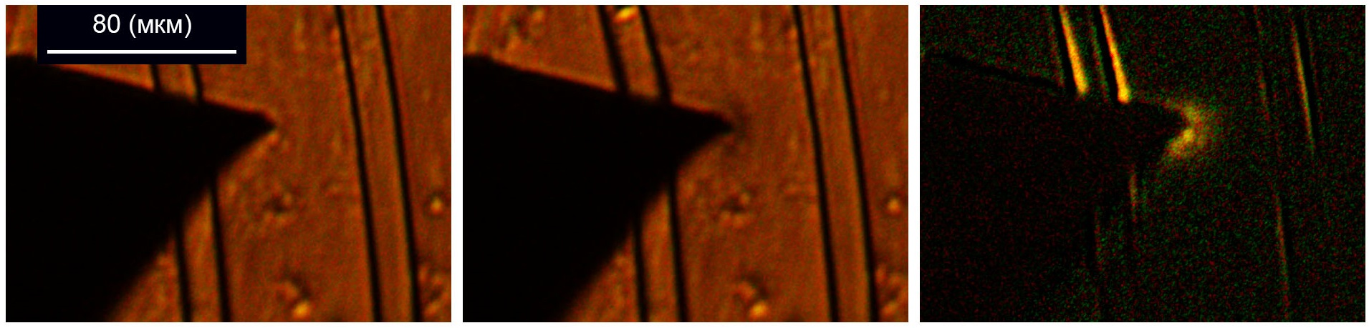
Рис. 1. Электроиндуцированное зарождение диффузной магнитной неоднородности: слева — фотография образца до подачи напряжения на кантилевер; по центру — фотография той же области с зародившейся вблизи кантилевера магнитной неоднородностью; справа — разностный кадр между фотографиями, сделанными до и после подачи напряжения на кантилевер. (Напряжение на кантилевере 1,6 (кВ), напряжённость магнитного поля перпендикулярного плоскости образца 40 (Э))

В результате данной работы было обнаружено зарождение магнитных неоднородностей, отличных от цилиндрических и полосовых магнитных доменов (См. Рис. 1). Было исследовано поведение данных неоднородностей при различных величинах напряжения на зонде и внешних магнитных полей: параллельном и перпендикулярном плоскости образца.
Размер магнитных неоднородностей растет с увеличением напряжения на зонде (до 1 кВ после чего выходят на постоянное значение). В отличие от ранее наблюдаемого эффекта зарождения цилиндрических магнитных доменов [2] после снятия электрического напряжения с кантилевера они исчезают. Чёткой зависимости их размеров от магнитных полей выявлено не было.
Исходя из наблюдаемого магнитооптического контраста, можно предположить, что направление намагниченности в обнаруженных магнитных неоднородностях отклоняется от направления намагниченности в домене ближе к горизонтальному положению. В связи с этим заслуживает внимания вид диффузных неоднородностей при положении точки контакта иглы кантилевера вблизи доменной границы (См. Рис. 2): область неоднородности расширяется и сливается с расширившейся доменной границей.
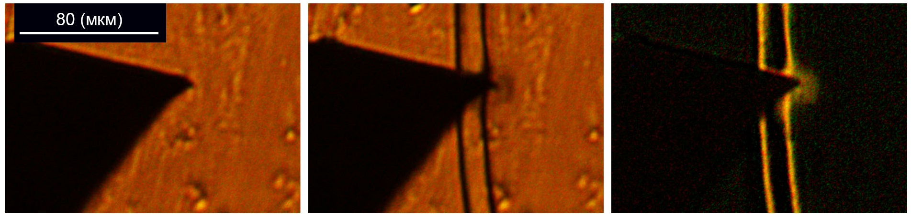
Рис. 1. Электроиндуцированное зарождение диффузной магнитной неоднородности вблизи доменной границы: слева — фотография образца до подачи напряжения на кантилевер; по центру — фотография той же области с зародившейся вблизи кантилевера магнитной неоднородностью (слившейся с границей); справа — разностный кадр между фотографиями, сделанными до и после подачи напряжения на кантилевер. (Напряжение на кантилевере 1,6 (кВ), напряжённость магнитного поля перпендикулярного плоскости образца 30 (Э))

Исходя из вышесказанного можно говорить, о том, что данный магнитоэлектрический эффект представляет собой наведенное электрическим полем состояние с намагниченностью в плоскости образца.

Работа выполнена при поддержке гранта РФФИ № 19-02-00828.

Литература
1. А.С. Логгинов, Г.А. Мешков, А.В. Николаев, А.П. Пятаков, Письма в ЖЭТФ 86, 2 (2007)
2. Д. П. Куликова, А. П. Пятаков, Е. П. Николаева и др., Письма в ЖЭТФ, 104:3 (2016)
3.Pyatakov Alexander, Kaminskiy Alexey, Lomov Eugeny, Ren Wei, Cao Shixun, and Zvezdin Anatoly. Routes to low-energy magnetic electronics. SPIN, 9(2):1940004, 2019.

